KUTSE

PIIRI KÄTTENÄITAMISE JA KINDLAKSTEGEMISE KUTSE
08.01.2025.a
Transpordiamet
Piiri asukoha maastikul kättenäitamise põhjus
Teatan Vilkla külas, Haapsalu linnas, Lääne maakond Noksi katastriüksuse mõõdistamisest See jagatakse omaniku soovil. Seaduse kohaselt tuleb piirinaabreid teavitada maakorraldustöödest, kuna teil on ühine piir ja piiripunktid.
Piiripunkt nr 11 ja nr 12 looduses olemasolev metalltoru. Piiripunkt nr 1 – looduses tähistamata piiripunkt teemaa serval, 6,5m tee teljest. Pp nr 6 ja nr 7 paigaldatud metalltoru.

Piiri kindlakstegemine
Piiripunktis nr 8 oli looduses olemas metalltoru, mis vastab 67401:007:0672 piiriandmetele. 67401:007:0672 mõõdistusandmetes on kirjas, et piiripunkt nr 8 asub 24m tee teljest ning piir kulgeb sirgjooneliselt piiripunktist piiripunkti. Noksi piiriprotokollis ei ole kaugust kirjeldatud, vaid kirjeldatud piiri mööda tee eraldusriba. Otstarbekas on kirjeldada piiri sirgjooneliselt piiripunktist piiripunkti ilma kaugust kirjeldamata, kuna piirijoon 7-8 ei kulge ühtlasel kaugusel tee teljest ning piiripunkti nr 8 juures on bussipeatus.
Need asjaolud nõuavad piiri kindlakstegemist. Piiri kindlakstegemisel määratakse piiri asukoht koostöös puudutatud kinnisasjade omanikega ja vajaduse korral kohaliku omavalitsuse üksuse esindajaga.
Aeg ja koht
Kutsun katastriüksuste ühiste piiri ja piirimärkide kättenäitamisele: 18.01.2025.a
Piiri ja piirimärkide kättenäitamine toimub nimetatud katastriüksustel looduses .

Ilmumata jätmise või kirjaliku seisukoha esitamata jätmise tagajärjed
Kinnisasja omanik peab naabri põhjendatud nõudmisel aitama piiri kindlaks teha. Kui Te ei saa piiri kindlakstegemisele ja kättenäitamisele tulla, palun teavitage mind sellest kirja lõpus oleva e-maili või telefoni teel. Samadel kontaktidel saate esitada ka täiendavaid küsimusi. Piiri kindlakstegemisele ja kättenäitamisele võite saata ka esindaja. Palun mind sellest eelnevalt teavitada ja esitada mulle esindust tõendav volikiri. Juhin Teie tähelepanu ka sellele, et piiri kindlakstegemist ei takista see, kui kutsutud kinnisasja omanik ei ilmu kohale. Kui Teil on piiri kindlakstegemise või piiri ja piirimärkide kohta märkusi, tuleb need esitada hiljemalt piiride kättenäitamisel maastikul. Teie poolt esitatud märkused, taotlused ja
seisukohad kantakse piiriprotokolli. Kui kinnisasja omanikud ei saavuta kokkulepet piiri asukohas, otsustab kinnisasja piiri asukoha maakatastri pidaja, võttes mh aluseks maamõõtja esitatud andmed.

Piiriprotokolli allkirjastamine
Pärast piiri kättenäitamist koostatakse 3 tööpäeva jooksul piiriprotokoll, mida saate
allkirjastada digitaalselt. Digitaalse allkirjastamise võimaluse puudumisel teavitage mind eelnevalt ning sellisel juhul saate piiriprotokolli allkirjastada paberkandjal.
Piirimärkide alalhoiukohustus
Kinnisasja omanik peab tagama piirimärgistuse säilimise. Te ei või piirimärke iseseisvalt muuta ega ümber paigutada (asjaõigusseaduse § 128 lg 2).

Maamõõtja: Kirsika Koitjärv, MA-k 656, kirsika@geodeesia24.ee, 56450996
Piiripunktide ja piiri skeem
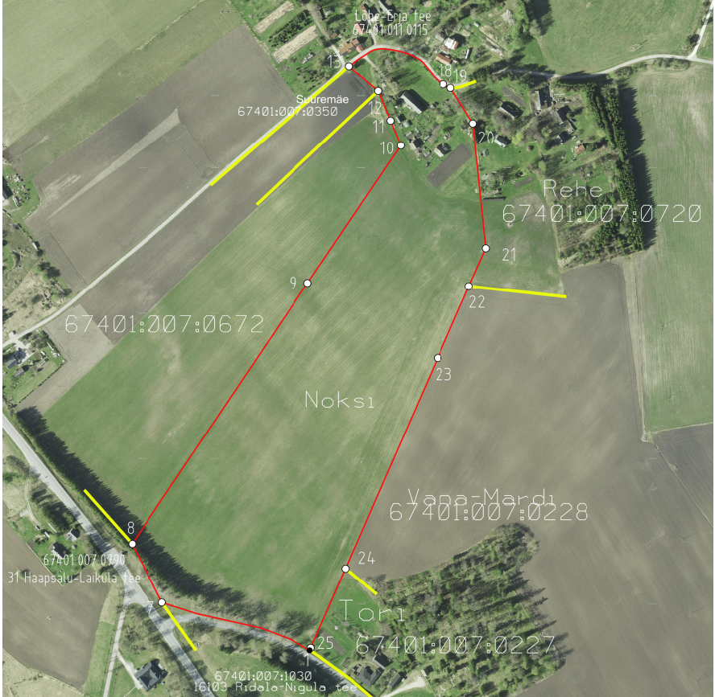
Aluskaart: Maa-amet 2025.a.
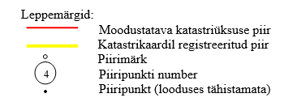

Piirimärkide ja piiri kulgemise kirjeldus vastavalt skeemile
Piiripunkti nr | Piiripunkti vorm | Paigaldamise info | Piiri kulgemise viis | Märkus | Piir kindlaks
8 | metalltoru | olemasolev | sirgjooneline | - | Kindlaks teha
7 | metalltoru | paigaldatud | sirgjooneline | - | -
6 | metalltoru | paigaldatud | Teemaa serv | Piir kulgeb 6,5m tee teljest | -
1 | Teemaa serv | olemasolev | - | Piiripunkt asub 6,5m tee teljest | -

Piiride kindlakstegemise skeem

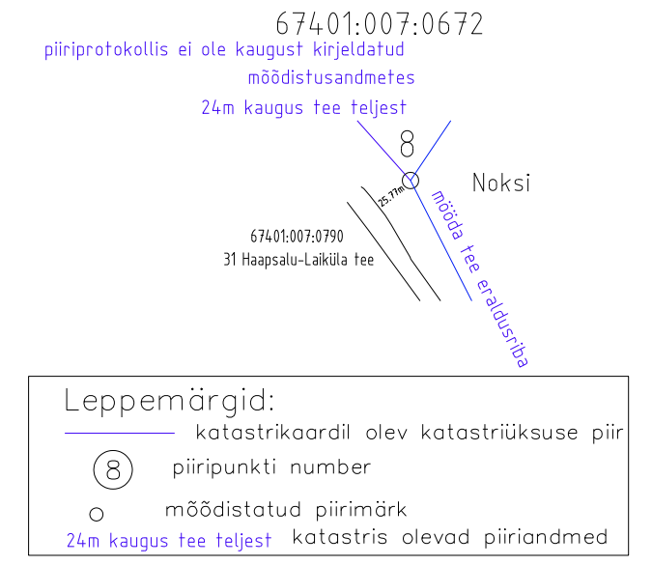

Maamõõtja: Kirsika Koitjärv kirsika@geodeesia24.ee, 56450996

